Қожахметова Гүлшат Егізбайқызы
Ақтөбе облысы Шалқар қаласы
«Бәйтерек» бөбекжай-бақшасы
Психолог
Ұйымдастырылған оқу іс әрекеті: Психология
Тақырыбы: Жеке тұлғаның дамуына қолайлы жағдай жасау.
Мақсаты:Педагогтар арасында қарым-қатынасты нығайту;жағымсыз көңіл-күйден арылу,шығармашылық қабілеттерін бағалай білу, жұмыс белсенділіктерін,біліктілік дағдыларын арттыру.
Жоспары:
- «Достық торы» жаттығуы.
- «Ақ лента» жаттығуы.
- «Тұлға – адамның келешек өмірінің қалыптасу жобасының келбеті» баяндама.
- «Баланың жаңа ортаға қалыпты бейімделуі,қалыпты бейімделуіне жағдай жасау» пікір алмасу.
- «Психогеометриялық фигуралар таңдау» (мінездеме беру)
- Қорытынды.
Қажетті құралдар:тоқыма жіп, ақ лента,геометриялық фигуралар,парақ қағаздар,үн таспа.
- «Достық торы» жаттығуы.
Қатысушылар шеңбер бойына тұрады.Жүргізуші тоқыма жіпті бір саусағымен іліп алып өзі қалаған қатысушыға жылы лебізін білдіріп лақтырады. Жаттығу осылай жалғасады,барлық қатысушылар қамтылу керек. Соңында «достық торы» пайда болады.
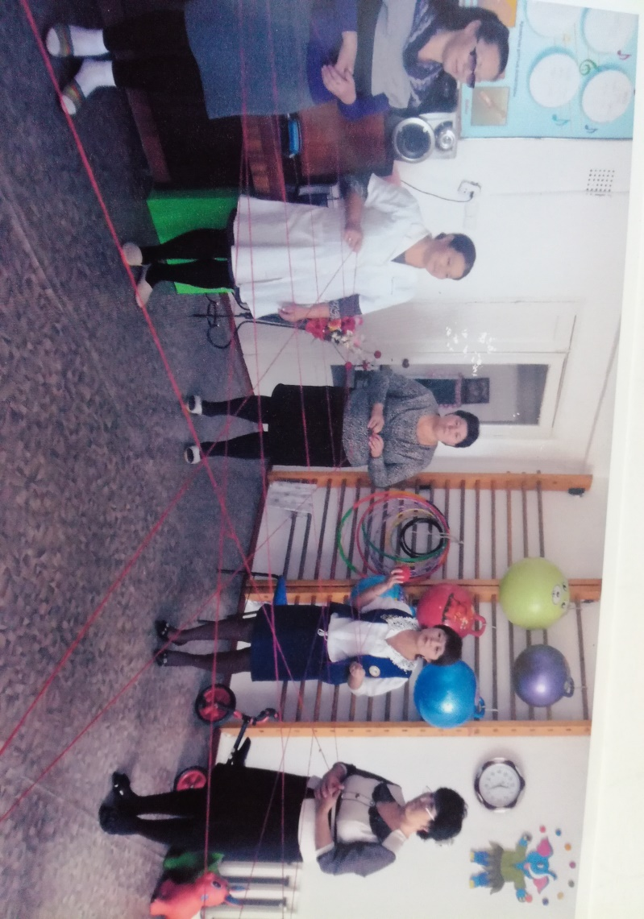
- «Ақ лента» жаттығуы.
Плакатқа «Мен»деген жазу ілінеді,қатысушылардың алдына ақ лента жайылады. Қатысушыларға егер болашағыңыз үшін жауапкершілікті сезінсеңіз,өміріңіздің жақсы болғанын қаласаңыз мына лентадан аттаңыз,аттар алдында қандай жаман мінезіңізден құтылғыңыз келетінін қағазға жазып,плакаттағы «Мен»жазуының қапталына жапсыру сұралады.
Бәрі өздерінің бойларындағы жағымсыз мінездері жазылған сөздерін «Мен»сөзінің қапталына жапсырып ақ лентаны аттайды. Болған соң барлық ілінген қағаздар өртеледі.
- «Тұлға-адамның келешек өмірінің қалыптасу жобасының келбеті» баяндама.
Баяндамада: «Тұлғаны қалыптастырудағы әсер етуші әлеуметтік ортаның бірі – балабақша. Бала өзі өмір сүретін ортасында яғни балабақшада, көптеген әлеуметтік сапалар мен қасиеттерін бойына қалыптастырады,адамгершілік,экологиялық,патриоттық тәрбие т.б оны дағды әдетіне айналдыра бастайды және әрі қарай дамытады. Сондықтан тәрбие бастау балабақша,осылайша ол дами отырып, өсе келе тұлғаға айналып,субьекті ретінде танылып,сол қоғамның еңбек иесіне айналады» -деген ой қозғалды.
- Пікір алмасу: «Баланың жаңа ортаға қалыпты бейімделуі,қалыпты бейімделуіне жағдай жасау».
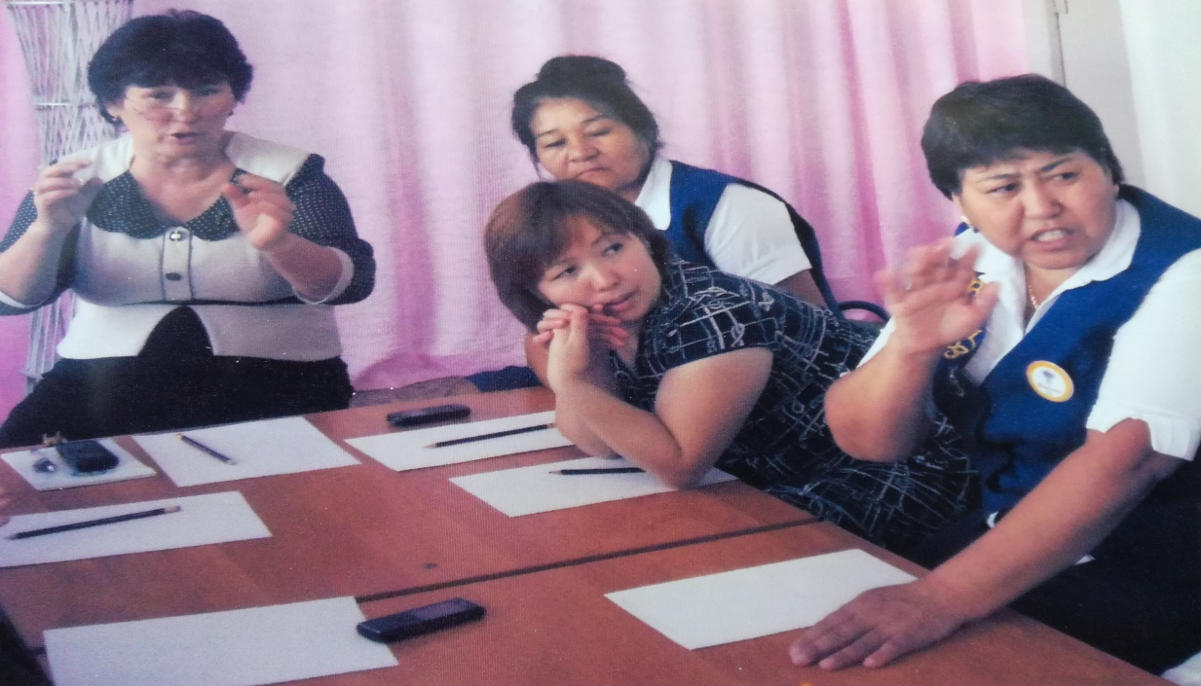

- «Психогеометриялық фигуралар таңдау»
Шарты:Әрбір қатысушы өздері таңдаған фигураның нені білдіретінін, неге осы фигураны таңдағанын түсіндіріп кетеді.Олардың пікірінен кейін психолог И.Панарин тесті бойынша мінездеме береді:
Төртбұрыш –лидерлік қабілеті бар,алдына қойған мақсатына жететін,басқарушылық қабілеті басым жандар.
Үшбұрыш – өте еңбекқор,төзімді,өз жұмысының шебері,бастаған істі аяғына дейін жеткізетін жандар.
Тіктөртбұрыш –идеяға жақын,білуге құмар,ізденгіш жандар.
Дөңгелек – өте мейірімді,басқаның қайғысын,қуанышын бөлуге даяр тұратын жандар.
Зигзак – шығармашылық қабілеті басым,үнемі ізденіс үстінде жүретін жандар.
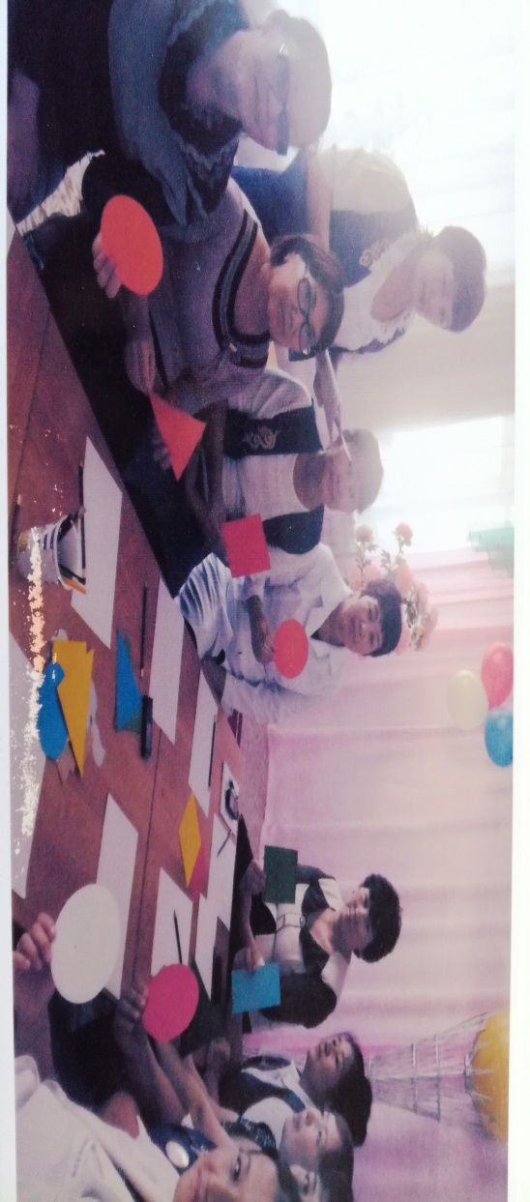
- Ой түйіндеу. Алған әсерлерін бейне арқылы түйіндеу.
Қатысушыларға парақ қағаз беріледі. Бүгінгі отырыстан алған әсерлерін қағаз бетіне бір бейне арқылы бейнелеп көрсетіп, талқылайды.

